**2.3 Het meten met verschillende bases**

In het voorgaande zagen we dat de toestand van een qubit kan worden beschreven met behulp van een toestandsvector. Om de toestand te leren kennen zal er gemeten moeten worden. Maar met het meetapparaat komt een meetbasis. Zo’n meetbasis bestaat uit twee toestanden waarvan de bijbehorende toestandsvectoren loodrecht op elkaar staan. De onderzoeker noemt die twee toestanden doorgaans **|0 >** en **|1>**. Men spreekt in dat geval van de standaardbasis. Die basis is een vrije keuze. Als er dus twee onderzoekers zijn die elk hun eigen basis kiezen is het handig om de twee bases te onderscheiden met een subscript, bijvoorbeeld **|0 >A** en **|1>A**  voor de één en **|0 >B** en **|1>B** voor de ander.

Voor onderzoeker A is de toestand van de qubit gelijk aan

**| >**   **|0 >A** + **|1>A**

Voor onderzoeker B is de toestand van het qubit gelijk aan

**| >**   **|0 >B** + **|1>B**  .

Voor sommige toepassingen zijn zelfs meerdere bases nodig. Naast de standaardbasis wordt vaak de diagonale basis gebruikt die in figuur 2…. is afgebeeld.

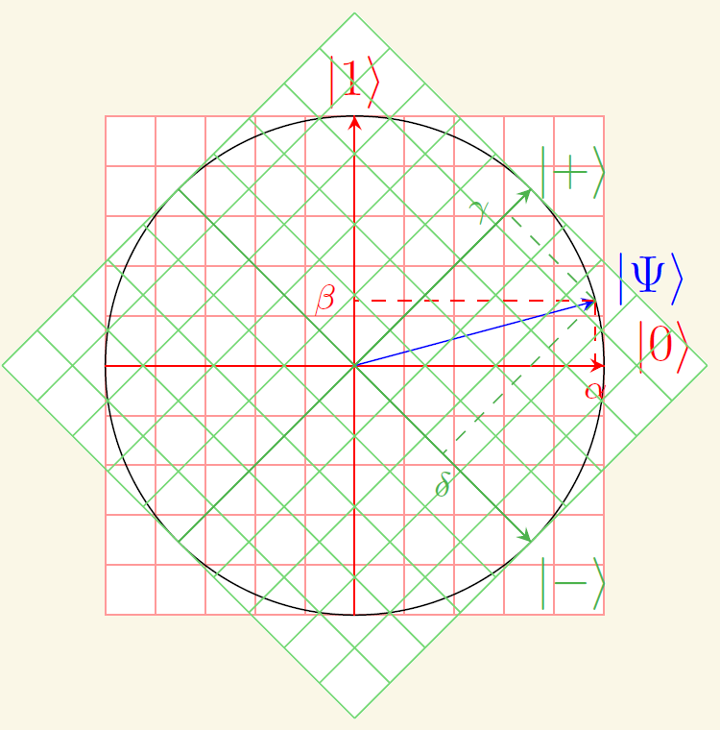

*Figuur 2.10*

*De blauwe toestandsvector wordt in de standaardbasis genoteerd als $\left| Ψ> ≡α \right| 0> + β | 1>$* en in de diagonale basis als

$\left| Ψ> ≡γ \right| 0> + δ| 1>$

**Opdracht 2…..**

Een onderzoeker beschikt over een qubit in de toestand **|Y >** = **|0 >A** + **|1>A**

Hij gaat over van de standaardbasis **|0 >** en **|1>** naar de diagonale basis **|+ >** en **|- >.** De toestand wordt dan beschreven door  **|Y >** = g **|+ >** + d**|- >** .

1. Bereken de coëfficiënten g en d.
2. Bereken de kans op een 0 in de standaardbasis.
3. Bereken de kans op een + in de diagonale basis.

**2.4 Het meetprobleem**

In hoofdstuk 1 is het tweespleten-experiment ter sprake gekomen. Op een scherm werd daar een interferentiepatroon zichtbaar van invallend licht. Interferentie is een golfverschijnsel. Een golf valt op twee spleten en het deel dat door de ene spleet gaat interfereert met het deel dat door de andere spleet gaat. Voor deeltjes is een dergelijke uitleg niet mogelijk. Maar een interferentiepatroon ontstaat ook als de fotonen één voor één op het scherm terecht komen. Wat interfereert nu met wat?

Het interferentie-experiment maakt duidelijk dat je niet mag stellen dat een foton door één van de spleten gaat. Maar wat dan wel? We volgen hier de redenering van K.J. Runia. Het scherm denken we opgedeeld in plaatsen waarde fotonen het scherm kunnen treffen. De toestand van de fotonen vlak voor ze het scherm gaan treffen kan worden beschreven als een superpositie van de verschillende mogelijkheden:

**| > =** c1**|P1> +** c2**|P2> +** c3**|P3> +** c4**|P4 > +** c5**|P5> +** c6**|P6> + ….**

Maar op het moment dat het foton het scherm treft, bijvoorbeeld op plaats 5, geldt ineens:

**| > = |P5> .** In een klap is er sprake van een foton en het is ook duidelijk waar het is. Maar vlak voor de inslag was er niet sprake van een foton dichtbij plaats 5.

Deze vreemde gang van zaken dwong natuurkundigen na te denken over de vraag wat hun kennis eigenlijk inhield. Voor Niels Bohr, de grote Deense natuurkundige, was dit aanleiding om aan te nemen dat eigenschappen pas ontstaan op het moment van de wisselwerking, nodig voor de waarneming. Daarvoor zijn er alleen maar mogelijkheden.

Deze opvatting die bekend zou worden als de Kopenhaagse interpretatie wordt ook van toepassing geacht bij het uitlezen van een qubit.

Stel een qubit bevindt zich in een toestand van superpositie.

Dus: **| > =** **|0 > +** **|1 > .**

Bij uitlezing verandert de toestand van het qubit. Het wordt **|0 >** of **|1>**. Dat is een irreversibel proces. De oorspronkelijke toestand is verloren gegaan.

Volgens de Kopenhaagse interpretatie is de superpositie alleen maar een optelsom van mogelijkheden. Er bestaat geen onderliggende realiteit.

Voor een man als Einstein was het ontbreken van quantumrealiteit onaanvaardbaar. En in 1935 bedacht hij met zijn medewerkers Nathan Rosen en Boris Podolsky een gedachte-experiment. De publicatie was bedoeld om de gedachte om zeep te helpen dat eigenschappen pas ontstaan op het moment van de wisselwerking bij waarneming. De publicatie is bekend geworden als de EPR-paradox. Om de gedachten achter de publicatie te verduidelijken maken we gebruik van een voorbeeld waarin twee elektronen worden uitgezonden in tegengestelde richting. Elektronen hebben spin. Over die eigenschap valt alleen maar te zeggen dat er een richting bij hoort. Vergelijk het met een spijker die door de lucht vliegt waarbij de spijker steeds in dezelfde richting blijft wijzen. Een elektron met spin is een qubit. Een meetapparaat kan maar twee toestanden vastleggen die vaak **|up >** en **|down >** worden genoemd. In de toestand **|up >** heeft het elektron een klein beetje meer energie dan in de toestand **|down >**. Wij zullen de benaming **|0 >** voor de lagere energietoestand gebruiken en **|1>** voor de andere toestand. De beide elektronen hebben tegengestelde spinrichting. Als de één in de toestand **|1 >** zit, verkeert de andere in de toestand **|0 >** en omgekeerd. Om bij het beeld van de spijkers te blijven: ze blijven parallel gericht maar wel tegengesteld. De ene spijker vliegt de ene kant op en de andere de andere kant. Als de beide elektronen op grote afstand van elkaar zijn wordt hun spin gemeten met een meetapparaat. En dat geeft dan een meetuitkomst: “**0** of **1**” . Alice bevindt zich met een meetapparaat op de ene plaats. Bob bevindt zich op de andere plaats. Zijn meetapparaat is identiek aan dat van Alice en ze meten beide in dezelfde basis. De elektronenbron zit precies tussen hun in. Dus de beide elektronen van één paar komen gelijktijdig aan bij Alice en Bob.

De redenering van EPR was nu als volgt: als Alice haar qubit uitleest en ze vindt een  **1** en Bob beschikt over een zelfde meetapparaat met dezelfde meetinstelling (zelfde basis) dan krijgt Bob de meetuitkomst **0**. Niet vreemd volgens de opvatting van EPR want die eigenschap hebben de elektronen van meet af aan meegekregen bij de creatie! Maar aldus EPR: de Kopenhaagse opvatting is wel vreemd. Want volgens deze opvatting ontstaat de eigenschap **|0 >** pas op het moment van de meting door Alice! En dan zou dus ook pas op dat moment de eigenschap**|1 >** ontstaan bij het elektron van Bob! Maar de beide elektronen bevinden zich op grote onderlinge afstand! Dat was onmogelijk volgens Einstein en zijn medewerkers. Een handeling van Alice zou instantaan gevolgen hebben voor een ver-verwijderd object. Volgens Einstein was er een onderliggende realiteit die door de quantummechanica niet werd beschreven. De quantummechanica was volgens hem daarom een onvolledige theorie.

Het verweer van Niels Bohr was dat de beide elektronen een geheel vormden. Tegenwoordig zouden we zeggen: ze zijn maximaal verstrengeld. Maar die opvatting was voor Einstein weinig bevredigend. De opvattingen van de twee partijen in het quantumdebat bleven lijnrecht tegenover elkaar staan. Het debat werd beschouwd als een filosofisch debat. In de decennia daarop volgend gingen natuurkundigen de kwestie uit de weg omdat er van uit werd gegaan dat het meningsverschil niet middels het experiment kon worden beslecht.

Maar in 1964 kwam daarin verandering. Een Ierse onderzoeker, John Bell, liet zien dat er een manier bestond om de Kopenhaagse opvatting aan een empirische toets te onderwerpen. Hij voorspelde dat als de Kopenhaagse opvatting juist zou zijn dat er dan bij het door hem bedachte experiment een meetuitkomst zou optreden die onmogelijk gerealiseerd zou kunnen worden als Einstein en de zijnen gelijk zouden hebben. Sinds die tijd zijn er vele Belltesten uitgevoerd. Bij al die testen bleek steeds weer dat de grenzen van de klassieke natuurkunde werden overschreden. Het standpunt van Einstein was redelijk en volledig geworteld in de bestaande natuurkunde. In feite ging het hier om een controverse tussen twee denkwerelden. John Bell zelf geloofde eigenlijk ook dat Einstein het gelijk aan zijn zijde had. Maar in de fysische wereld is het niet de redelijkheid die de doorslag geeft maar de empirische bevinding. En die bleek uit te vallen ten gunste van de Kopenhaagse opvatting. Einstein had ongelijk!

**Een Bell-test.**

Hoe ziet zo’n Belltest er uit? Hieronder wordt een bepaalde Bell-test besproken. Alice en Bob bevinden zich op grote onderlinge afstand. Elk uitgerust met een meetapparaat om de spin te bepalen van een binnenkomend elektron. Het meetapparaat kan in verschillende bases meten. In figuur ….. is het meetapparaat weergegeven waarover Alice en Bob beschikken. Het meetapparaat is zo ontworpen dat bij een elektron in de toestand **|0 >** de groene lamp gaat branden en bij de toestand **|1 >** een rode lamp.

*Figuur 2.4.1*

*Een meetapparaat dat in drie verschillende basen kan meten. In dit geval wordt er blijkbaar een toestand* ***|0 >*** *gemeten omdat de groene lamp brandt terwijl het apparaat meet in de standaardbasis.*

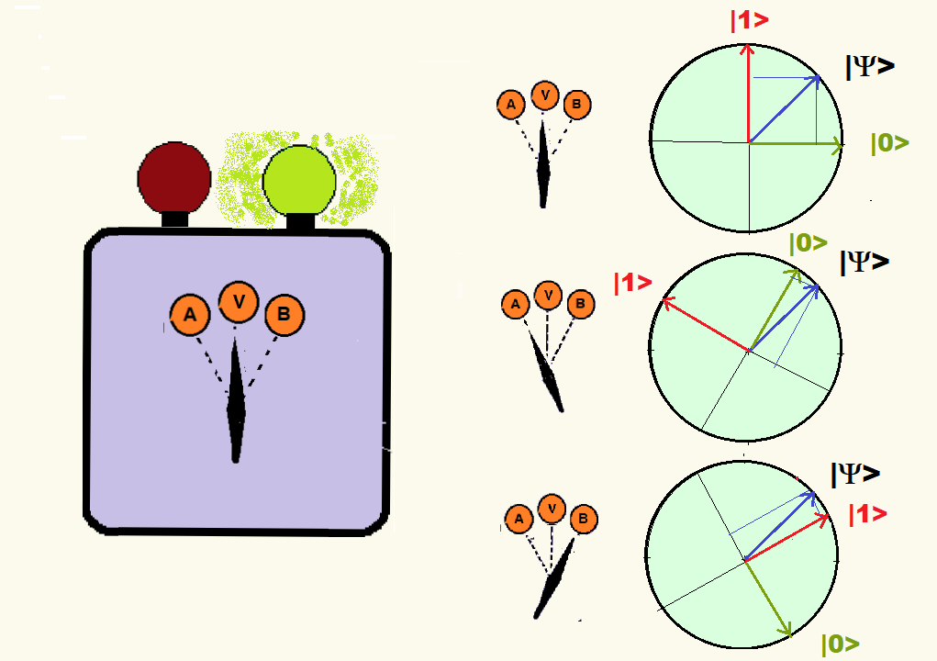

De drie bases zijn als volgt gekozen: V is de standaardbasis. A is een basis die verkregen wordt door een rotatie van $\frac{π}{3}$ radialen op de eenheidscirkel tegen de klok in. B is een basis die verkregen wordt door een rotatie van $\frac{π}{3}$ radialen op de eenheidscirkel met de klok mee.

Die hoek is zo gekozen omdat dan het verschil tussen klassiek en quantum zo groot mogelijk wordt.

In figuur 2.4.2 is de meetopstelling getekend.

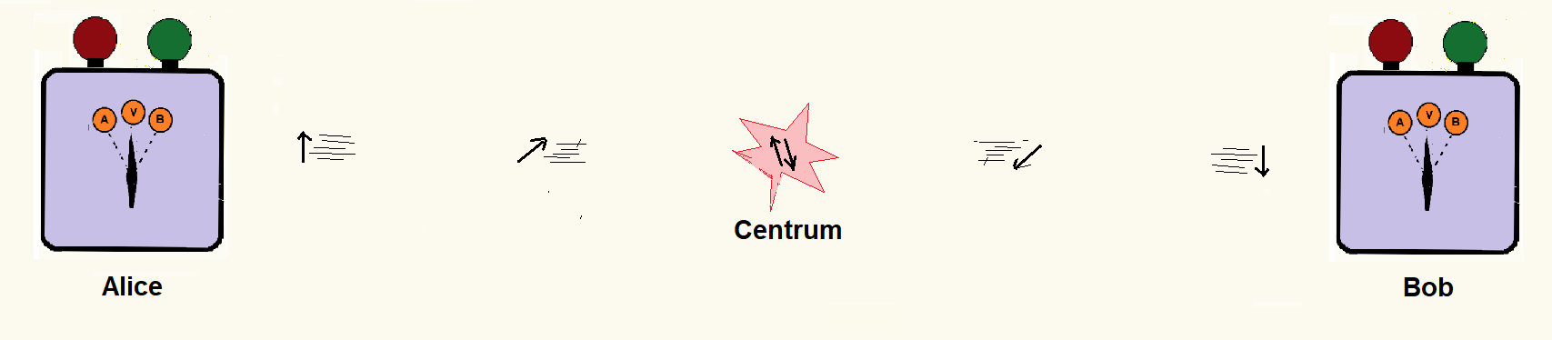

*Figuur 2.4.2 In het centrum worden elektronenparen gecreëerd met tegengestelde spin. Vanuit het centrum worden die elektronen naar Alice en Bob gestuurd. Zij bepalen de spin waarbij ze kunnen kiezen tussen drie meetbases.*

Zowel Alice als Bob ontvangen elektronen waarvan ze de spinrichting kunnen bepalen. De binnenkomende elektronen hebben een willekeurige spinrichting maar de spin van het ene elektron is wel tegengesteld aan die van het andere elektron. Zowel Alice als Bob kiezen willekeurig in welke basis wordt gemeten. In de weergegeven situatie van figuur 2.4.2 valt te voorspellen dat bij deze stand van de wijzers bij de eerste meting bij Alice de rode lamp gaat branden en bij Bob de groene. Bij andere standen is er sprake van een kansproces. In figuur 2.4.3 is in een tabel een overzicht gegeven van de binnenkomende meetresultaten.

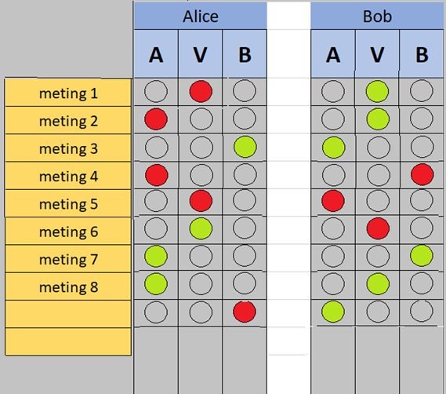

*Figuur 2.4.3*

*De meetresultaten komen binnen. Bij de tweede meting heeft Alice blijkbaar gebruikt gemaakt van de basis A en registreerde zij de toestand |1 > terwijl Bob de basis V gebruikte en daarbij een toestand |0> vaststelde.*

Bij deze Bell-test gaat het om de kans op een meetuitkomst waarbij een rode lamp en een groene lamp oplicht. In bovenstaande figuur zijn dat dus de metingen 1,2, 6 en 9.

De klassieke gedachtegang voorspelt nu dat de kans op kleurenverschil in ieder geval groter moet zijn dan ½ . Niet zo vreemd als bedacht wordt dat de twee elektronen van een paar elkaars tegenpolen zijn. De quantumtheorie voorspelt dat bij deze gekozen bases de kans dat de oplichtende lampen verschillende kleur hebben gelijk is aan ½ . Waar komt dat verschil vandaan?

**Kansen volgens EPR**

We onderzoeken een voorbeeld met slechts één elektronenpaar. Bekijk figuur 2.4.2. In het centrum wordt een elektronenpaar gecreëerd met verticale spin. Eén elektron gaat naar Alice, de andere naar Bob. Alice meet in basis A. Bob heeft zijn schakelaar in de stand B staan. Wat is in een Einsteiniaanse gedachtegang de kans dat dit elektronenpaar zowel groen licht als rood licht oplevert? In deze gedachtegang zijn de elektronen ontstaan in het centrum en het ligt allang vast dat er **of** een **up** naar Alice ging **én** een **down**  naar Bob **of** een **down** naar Alice **én** een **up** naar Bob. Wij onderzoeken de eerste mogelijkheid. De meting van Bob is volledig onafhankelijk van die van Alice. De kansen op rood of groen kunnen met vectordiagrammetjes in de eenheidscirkel worden bepaald op dezelfde manier als in het voorbeeld van jongevrouw/oudevrouw. Kijk maar eens naar figuur 2.4.4.

*Figuur 2.4.4*

*Alice meet een qubit in de toestand |1>V in de basis A. Bob meet |0>V in basis B. Uit het diagrammetje is te halen dat voor Alice de kans op groen licht 75% is en de kans op rood licht 25%. Voor Bob is het net omgekeerd.*

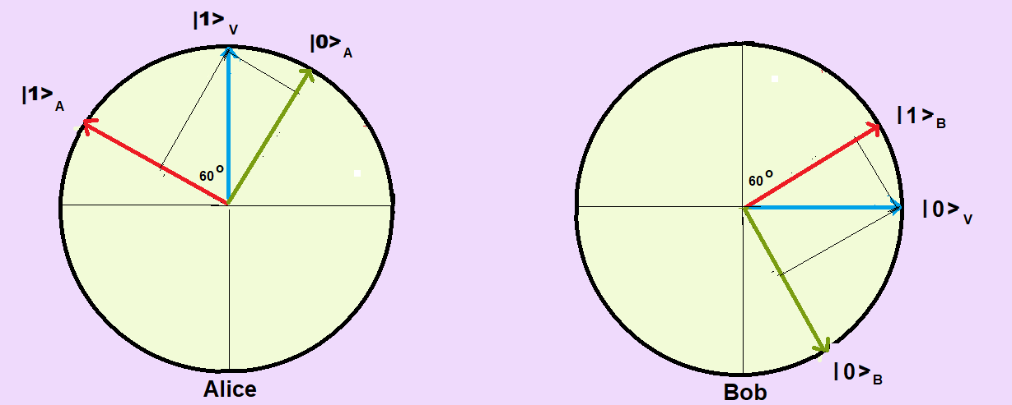

Uit figuur 2.4.4 is te halen dat Alice een kans van ¼ heeft op rood licht en van ¾ op groen licht. Voor Bob ligt dat net omgekeerd. De kans op groen bij Alice en rood bij Bob kunnen we weergeven als P(GR). Omdat het hier gaat om onafhankelijke kansen mogen we stellen:

$$P\left(GR\right)= \frac{3}{4}*\frac{3}{4}= \frac{9}{16}$$

Zo geldt ook: $$P\left(RG\right)= \frac{1}{4}*\frac{1}{4}= \frac{1}{16}$$

De kans op een combinatie is dan

$$\frac{9}{16}+\frac{1}{16}= \frac{10}{16}= \frac{5}{8}$$

Volgen we de redenering van EPR dan is die kans op een rode en een groene lamp 5/8. Hoe zit dit met deze kans in de Kopenhaagse opvatting?

**Kopenhaagse kansen**

In de Kopenhaagse opvatting mag niet worden aangenomen dat het elektron dat bij Alice arriveert, in een bepaalde toestand verkeert. In plaats daarvan moeten we kijken naar het elektronenpaar. De beide qubits zijn verstrengeld zoals dat heet. De toestand van zo’n verstrengeld elektronenpaar kan worden beschreven met

$$\frac{1}{√2}|0>_{V}\left|1>_{V} + \frac{1}{\sqrt{2}}\right|1>_{V}|0>_{V}$$

Aan het eind van hoofdstuk 3 komen we hier op terug maar de formule laat zich toch wel “lezen”. Hier staat een superpositie (optelling) van twee mogelijkheden: de eerste mogelijkheid is dat Alice een qubit krijgt in toestand **|0 >V.** En dan heeft Bob automatisch een qubit in toestand **|1>V.** Bij de tweede mogelijkheid is het juist omgekeerd.

Alice maakt de keuze om te meten in de basis A en Bob besluit om in B te meten. We gaan er in dit voorbeeld van uit dat Alice als eerste meet.

Omdat Alice niet in basis V meet maar in basis A moeten de kets **|0>V**en **|1>V** vervangen worden door de kets **|0>A** en **|1>A**. Dat is een hele klus. Maar je bent het al tegengekomen in opgave …… Voor **|1 >V**geldt bijvoorbeeld

$$|1>_{V}=cos⁡({60}^{0})|1>_{A}+sin⁡({60}^{0})|0>_{A}$$

Dat kun je halen uit figuur 2.4.4.

Als alle kets van de basistoestanden van de verticale basis zijn vervangen door die van basis A resteert een aangename verrassing. Het resultaat is namelijk:

$$\frac{1}{√2}|0>_{A}\left|1>_{A} + \frac{1}{\sqrt{2}}\right|1>_{A}|0>_{A}$$

Dat is heel prettig en scheelt een hoop werk!

Nu gaat Alice meten en ze zal dus vinden dat de toestand van haar qubit gelijk is aan **|0>A** of **|1>A** . De kans op elk van die twee gebeurtenissen is ½ . Dus de kans hier op een groene lamp is ½! Dat is al het eerste verschil met de opvatting volgens EPR. Daar vond Alice een andere kans op rood dan op groen!

In ons voorbeeld meet Alice een **1.** Bij haar gaat de rode lamp branden. Maar haar meting heeft in de Kopenhaagse opvatting grote consequenties voor de toestand van het elektronenpaar: De tweede mogelijkheid in de superpositie verdwijnt.

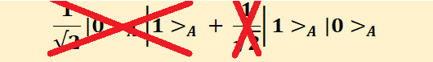

Nu een van de twee mogelijkheden is verdwenen blijft de andere over met een kans van één. En Bob heeft nu plotseling een qubit in een toestand **|0 >A**! Volgens de klassieke opvatting was zoiets nooit mogelijk geweest. Hier heeft een quantumsprong plaatsgevonden! Bob meet in basis B. Hoe groot is nu de kans dat bij hem een groene lamp oplicht? Bekijk het diagrammetje van figuur 2.4.5. De bases A en B kiezen we iets anders omwille van de duidelijkheid van de tekening. Maar wel krijgen we de basis A weer door over een hoek  linksom te draaien vanaf de verticale basis en de basis B door over een hoek  rechtsom te draaien.

*Figuur 2.4.5*

*De basisvectoren* ***|0>A*** *en* ***|1>A*** *kunnen worden uitgedrukt in de basisvectoren van basis B. Er geldt:*

***|0>A =*** *cos* *(2a)* ***|0>B*** *+ sin (2a)* ***|1>B***

***|1>A = -*** *sin (2a)* ***|0>B*** *+ cos(2a)* ***|1>B***

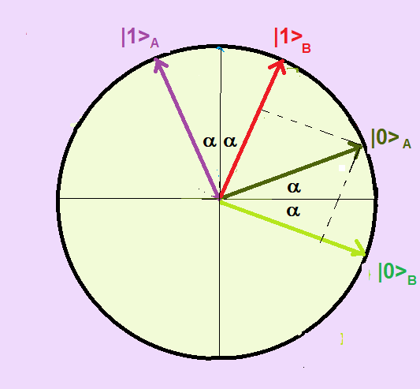

Voor de qubit **|1>A**van Bob geldt:

**|0 >A = -** sin (2** |0>B** + cos(2** |1>B**

De kans op een rode lamp (**1**) is dan cos2(2a). De kans op de combinatie van rood bij Alice en rood bij Bob kan nu eenvoudig berekend worden.

$$P\left(RG\right)=P\left(rood bij Alice\right)*P\left(groen bij Bob\right)=\frac{1}{2} *\sin^{2}(2α)$$

Zo kan ook de kans van groen bij Alice en rood bij Bob berekend worden. Er geldt:

$$P\left(GR\right)=P\left(groen bij Alice\right)*P\left(rood bij Bob\right)=\frac{1}{2} *\cos^{2}(2α)$$

De kans dat de beide kleuren oplichten is de som van die twee kansen. Maar sin2 + cos2 = 1. Dus uiteindelijk is de kans op kleurverschil gelijk aan ½ ! En dat geldt voor elke hoek waarover de bases gedraaid zijn.

Samenvattend: de Kopenhaagse theorie en de opvatting volgens EPR voorspellen verschillende uitkomsten bij een experiment zoals dat van figuur 2.4.2.

Kopenhagen: kans op kleurverschil is $\frac{1}{2}$

Volgens EPR: kans op kleurverschil is groter dan $\frac{1}{2}$

Een experiment kan dus de beslissende genadeslag vormen voor de ene dan wel de andere opvatting. In de praktijk is een dergelijk experiment helemaal niet eenvoudig. Bedenk wel dat we het hier hebben over metingen aan paren van individuele elektronen of fotonen. Hoe zorg je er voor dat je een meting kunt verrichten aan één foton? En hoe zorg je ervoor dat je de bijbehorende partner van dat foton vindt? Ondanks deze moeilijkheden zijn de experimenten toch gedaan. Meerdere keren. En steeds bleek de uitkomst in overeenstemming met de Kopenhaagse opvatting. Einstein had ongelijk!

**Opdracht …..**

Het voorbeeld dat hierboven wordt beschreven kan worden herhaald met andere bases.

Het elektronenpaar is hetzelfde. Maar Alice meet nu in basis B en Bob meet in basis V. We kijken weer eerst naar de klassieke gedachtegang. Alice krijgt een elektron binnen in de toestand **|0 >V**

1. Teken de eenheidscirkel voor de meting van Alice en de eenheidscirkel voor de meting van Bob.
2. Bepaal de kans dat bij Alice de rode lamp oplicht.
3. Bepaal de kans dat bij haar de groene lamp oplicht.
4. Bepaal de kans dat bij Bob een rode lamp oplicht.
5. Bepaal de kans dat bij Bob de groene lamp oplicht.
6. Bepaal de kans P(RG) (rood bij Alice en groen bij Bob)
7. Bepaal de kans op gelijke kleur van de twee lampen.

Volgens de Kopenhaagse opvatting maakt het uit wie als eerste meet. We nemen aan dat Alice dat is.

1. Bepaal de kans op rood bij Alice en rood bij Bob.
2. Bepaal de kans op gelijke kleur van de twee lampen.